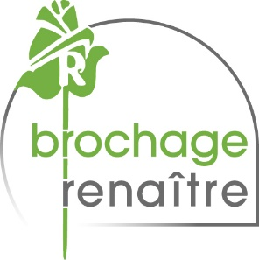
Communiqué de presse – 15 mai 2020

10.000 masques pour sourds et malentendants produits par des travailleurs en situation de handicap

L’entreprise de travail adapté Brochage-Renaître vient de lancer une production de masques en tissu avec une protection centrale transparente pour permettre la lecture sur les lèvres. 10.000 masques sont en commande pour les associations bruxelloises d’aide aux personnes en situation de handicap.
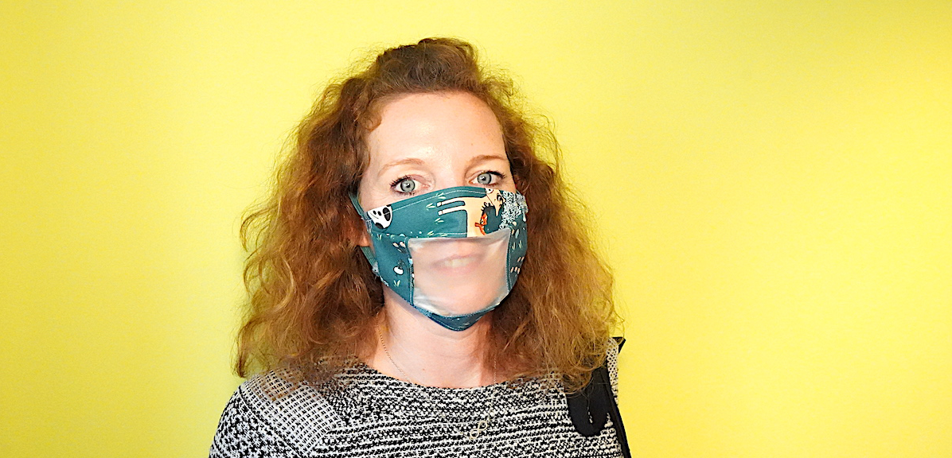
Face au constat dramatique que les masques classiques ne permettent pas aux personnes en situation de handicap auditif de communiquer, la directrice de l’entreprise de travail adapté Brochage Renaître a littéralement sorti sa machine à coudre pour créer des prototypes qui permettraient la lecture labiale tout en répondant aux normes. Après plusieurs essais, Sabine Charlier a validé un modèle qui répond aux préoccupations des associations de malentendants. Le Service Phare bruxellois s’est empressé de lui en commander 10.000 afin d’équiper rapidement et gratuitement tous les centres et services agréés et/ou subventionnés Cocof et Cocom qui viennent en aide aux personnes en situation de handicap à Bruxelles. Les personnes individuelles qui souhaitent obtenir ces masques peuvent également se joindre à cette commande en passant par leur service d’accompagnement ou une association représentative agréée par la Cocof ou la Cocom.
« Notre entreprise de travail adapté donne du travail à 116 personnes en situation de handicap, dont plusieurs sont malentendants, s’enorgueillit Sabine Charlier (Directrice de Brochage Renaître). Suite à la crise du coronavirus, et soucieuse de continuer à fournir du travail à notre personnel, nous avons lancé la fabrication de masques en tissu qui, en apparence, est assez loin de notre activité principale : le brochage d’imprimés. Il a fallu s’adapter et… l’initiative est concluante ! Après plusieurs jours de formation, nos travailleurs en situation de handicap et encadrants sont capables de produire plus de 500 masques par semaine ! »
Une aubaine pour les nombreuses demandes de personnes avec trouble du spectre de l’autisme, mais surtout de malentendants qui ne trouvaient pas de solution sur le marché. Pascale van der Belen, directrice d’Info-Sourds et elle-même malentendante, explique l’importance de masques transparents : "le langage des signes est très souvent utilisé, mais toutes les personnes sourdes ou malentendantes lisent aussi sur les lèvres. On ne se rend pas compte à quel point les personnes malentendantes entendent avec les yeux. Moi je dois mettre mes lunettes pour entendre. Au-delà de la lecture labiale, tout le monde a besoin de voir le sourire, les expressions du visage, le non-verbal, pour bien comprendre un message vocal."
Particulièrement sensibilisée aux difficultés rencontrées par les malentendants au travail, l’entreprise de travail adapté Brochage-Renaître a décidé de produire ces masques à prix coûtant pour les associations d’aide aux personnes en situation de handicap.
La confection artisanale de ces masques respecte la méthode de fabrication des masques-barrières de l’AFNOR, dont l’usage recommandé est identique à celui des masques en tissu classique. Ils peuvent être utilisés pour les déplacements dans les transports publics et pour les activités de la vie quotidienne : travail, courses, activités extérieures, etc. Ils sont lavables à la machine à laver. Quatre modèles sont produits : un pour femmes et enfants, et un pour hommes, et chacun avec l’élastique soit derrière les oreilles, soit derrière la tête (plus pratique par exemple pour les personnes qui portent un appareil auditif). A la différence des masques en tissu classiques, ces masques ne peuvent être repassés.
Fort de cette expérience, Brochage Renaître a décidé de confectionner également des masques en tissu classiques ainsi que des masques personnalisés. Les trois modèles de masques sont vendus via le site onsadapte.be (https://onsadapte.be/actualites/news/378?) au profit de l’insertion socioprofessionnelle de personnes en situation de handicap.
Qui sommes-nous ?
Brochage Renaître est une entreprise de travail adapté créé en 1970 par Francis Léonard. Aujourd’hui, Brochage Renaître, c’est une équipe de 150 personnes dont 116 personnes ayant un handicap.
Nos équipes disposent d’un savoir-faire unique dans le brochage de documents, que ce soit en pliage, rognage, Dos Collé, du pique métal, du Wire’O ou dans des travaux de conditionnement.
L’entreprise dispose d’un bâtiment moderne et fonctionnel de 12 000 m2 situé à Evere et de technologies sans cesse renouvelées pour proposer à nos clients les meilleures solutions.
Plus que jamais, Brochage-Renaître continue à investir dans le secteur du brochage pour renforcer sa position de leader en Belgique, suivre les évolutions et être présent sur les marchés à haute valeur ajoutée de nos clients.
En 2020, Brochage-Renaître se diversifie en créant ses propres produits : les masques anti-projections et les WIROMA (des carnets en Wire’O en pages détachables).
Qu’est-ce qu’une entreprise de travail adapté ?
Mieux connues sous l’ancienne appellation d’ateliers protégés, les entreprises de travail adapté (ETA) mettent à l’emploi des personnes handicapées qui bénéficient d’un milieu professionnel adapté. A cette fin, elles proposent de nombreux services aux entreprises, aux pouvoirs publics et aux particuliers.
Constituées en asbl ou en société à finalité sociale, les ETA fonctionnent toutefois comme de véritables entreprises. Elles réalisent chaque jour un travail soigné et des produits de qualité pour leurs clients, dans les délais impartis et aux prix du marché.
Au travers d’un emploi, les ETA proposent des emplois durables et de qualité aux personnes handicapées qui accèdent à une autonomie financière, développent des relations sociales, se forgent une place dans la société… Bref : une intégration réussie. A cette fin, l’ETA engage du personnel d’encadrement qualifié, aménage les postes de travail et/ou adapte l’activité confiée au travailleur.

